FORMATIVE ASSESSMENT FOR READING

FORMATIVE ASSESSMENT FOR THE MONTH OF APRIL, 2017

شاگردن لاءِ آزمائش جون مشقون
(عملي ڪم 4، 3، 2، 1)

سنڌي ڪلاس پهريون(A)

سُک جي زندگي
شوڪت هڪ هاريءَ جو پٽ آهي. هو روز پنهنجي پيءُ سان گڏ ٻني گهمڻ ويندو آهي. سندس پيءُ کيس ٻڌائيندو آهي ته اِهي سڀ فصلَ الله تعالى اُپايا آهن ۽ اسين محنت سان انهن ۾ ساوڪ آڻيندا آهيون. هڪ ڏينهن شوڪت اسڪول ويندي موچيءَ کان بوٽَ پالش ڪرايا. هن پنهنجي پيءُ کان پڇيو ته موچي فصل ڇو نه پوکيندا آهن. سندس پيءُ کيس ٻڌايو ته ”پٽ! موچي، ڪنڀر، لوهار، حجام ۽ واڍا ڪاريگر آهن. اهي اسان لاءِ عمديون شيون تيار ڪندا آهن. اسان انهن لاءِ اناج، ڀاڄيون ۽ ميوا پوکيندا آهيون. اهڙي نموني سڀئي گڏجي سک جي زندگي گذاريندا آهيون“.
عملي ڪم نمبر1
س ح ف
ٺ | ج | ڙ | ڪ | ڀ | ا | گ | هه | ر | ٻ
چ | س | ي | ک | جهه | م | ج | ا | پ | گهه
ا | ڌ | هه | د | ٽ | و | پ | ح | ب | ڇ
د | ي | گ | ن | ب | ڍ | ڪ | ڊ | ڄ | ڏ
ض | ا | ڍ | غ | ل | س | هه | ط | جهه | ڙ
ن | ف | ڀ | ش | ڳ | ع | ک | ز | ا | ط
هه | ڳ | ڄ | ث | ا | ن | ٽ | ڪ | م | ف
و | ز | ٻ | ن | م | ج | ڻ | ل | ٿ | ا
ٽ | ص | ا | ت | و | ي | ء | پ | ڄ | ٺ
ڦ | و | ڃ | ل | ٿ | ک | ا | خ | هه | ڱ

عملي ڪم نمبر 2

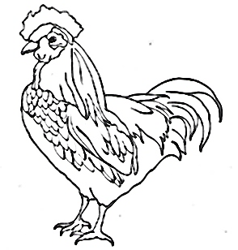
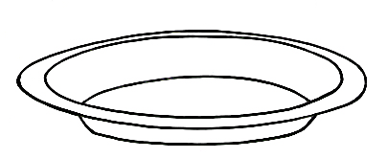

 | 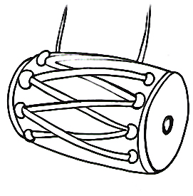 | 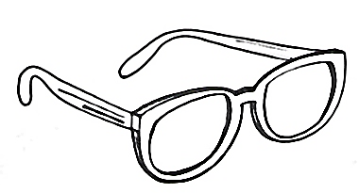 |  | 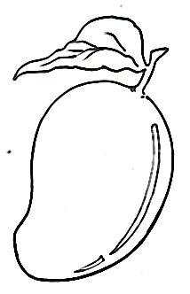
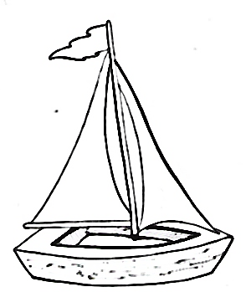 | 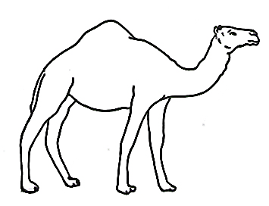 | 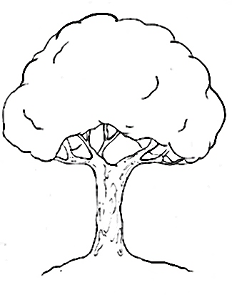 | 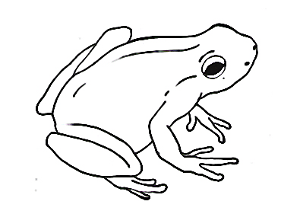 | 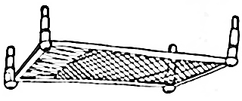

عملي ڪم نمبر 3

پير بدڪ ڄار

سج | آسمان | پن | کير | ٻڪري
لاٽون | گهوڙو | الماڙي | جڳ | پڃرو

عملي ڪم نمبر 4

